Игра-сказка на развитие слухового восприятия для детей с ОВЗ
«В гостях у гнома»

Цель
-развивать слуховое восприятие и творческое воображение
-побудить в ребенке желание самому активно участвовать в процессе игры
-воспитывать у детей умение сосредотачивать слуховое внимание
Задачи:
-учить соотносить звук с предметом
-учить детей определять направление звука
-формировать умение находить заданный звук

Для игры используется наглядный материал: деревянный домик, фигурка гнома, деревяные фигурки животных, колокольчик.
Описание игры:
Игра состоит из 3 частей, объединенных общим сюжетом-сказкой.
1 часть
Из предложенных фигурок животных найти тех, кто произносит «Му»(корова), «Хрю»(свинья), «Ррр»(собака). Соотнести звук-предмет.
2 часть
Спеть «песню», слушая колокольчик петь громче-тише. Хлопать в ладоши, когда услышат неправильные звуки.
3 часть
Найти звук.
Необходимо найти правильный звук, который произносят животные (гном будет путать ребенка). В этой части можно попросить закрыть глаза, чтобы исключить визуальную опору.
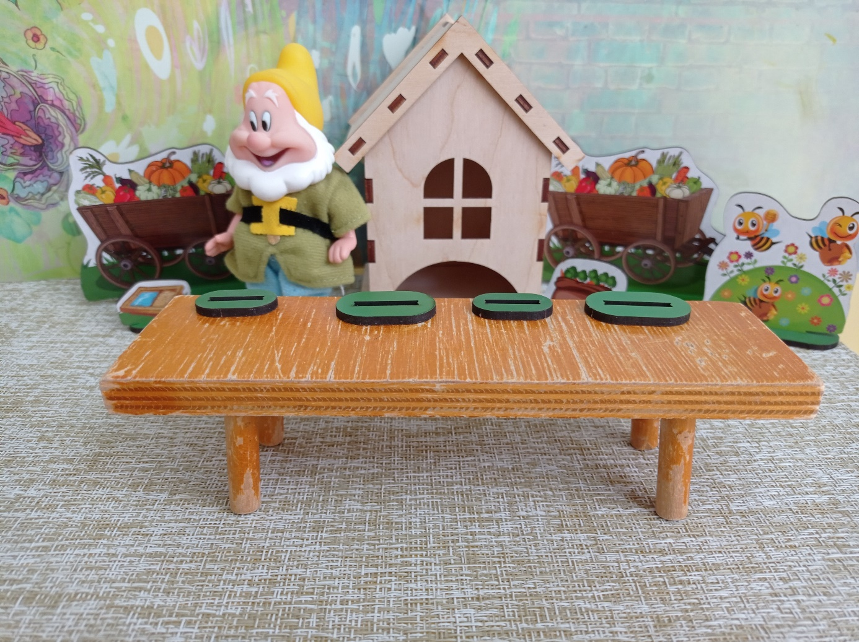
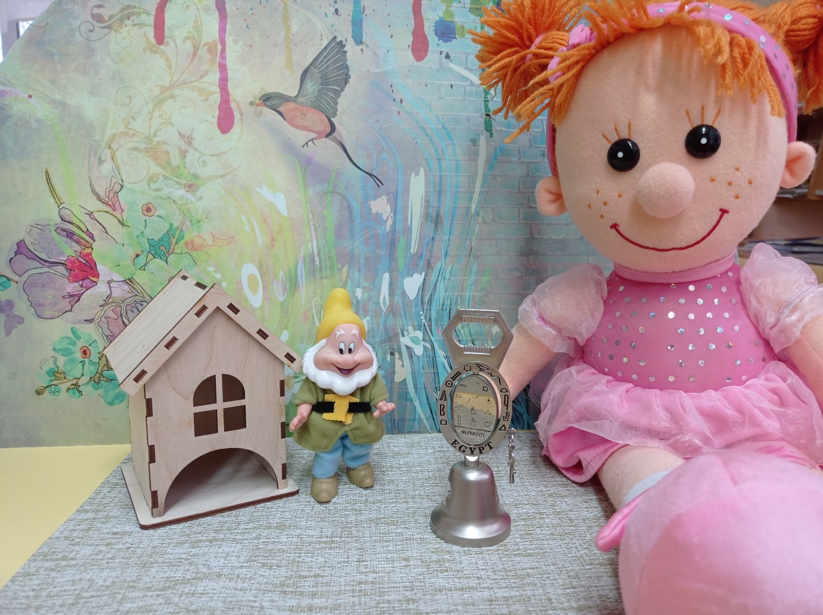
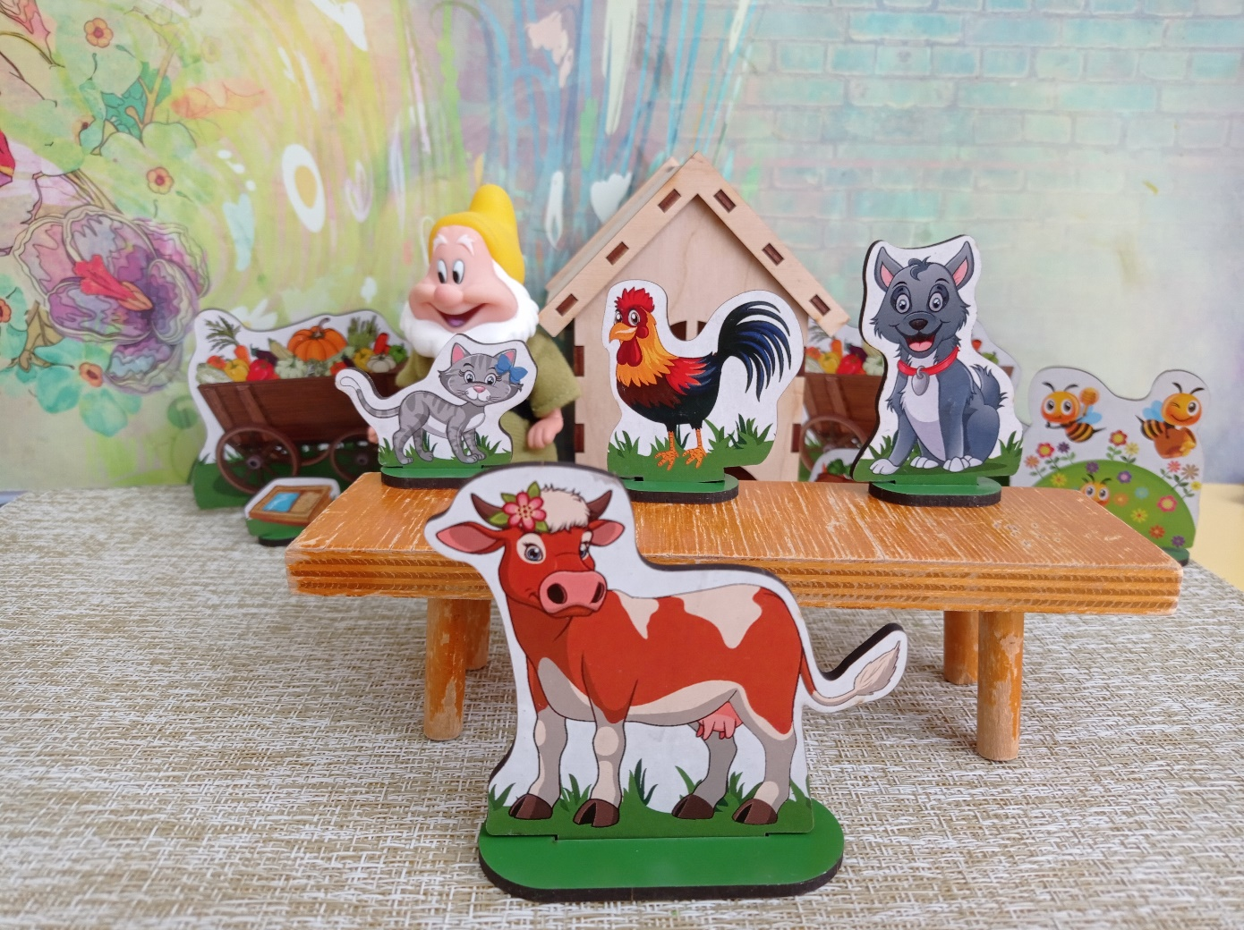
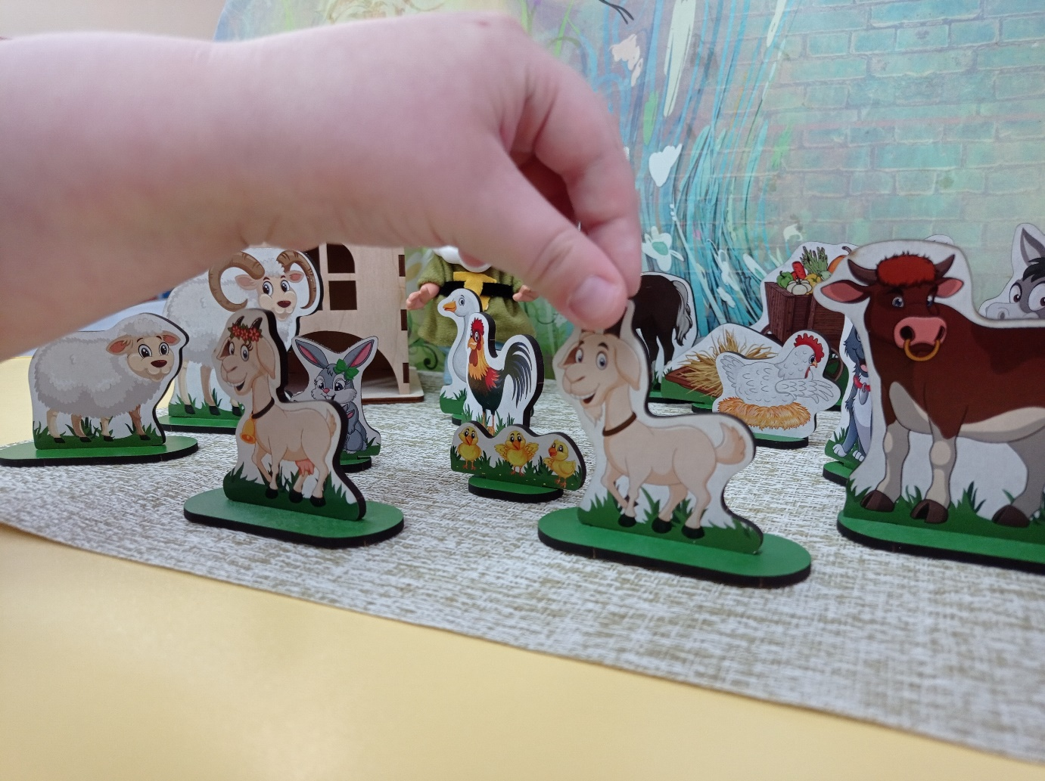
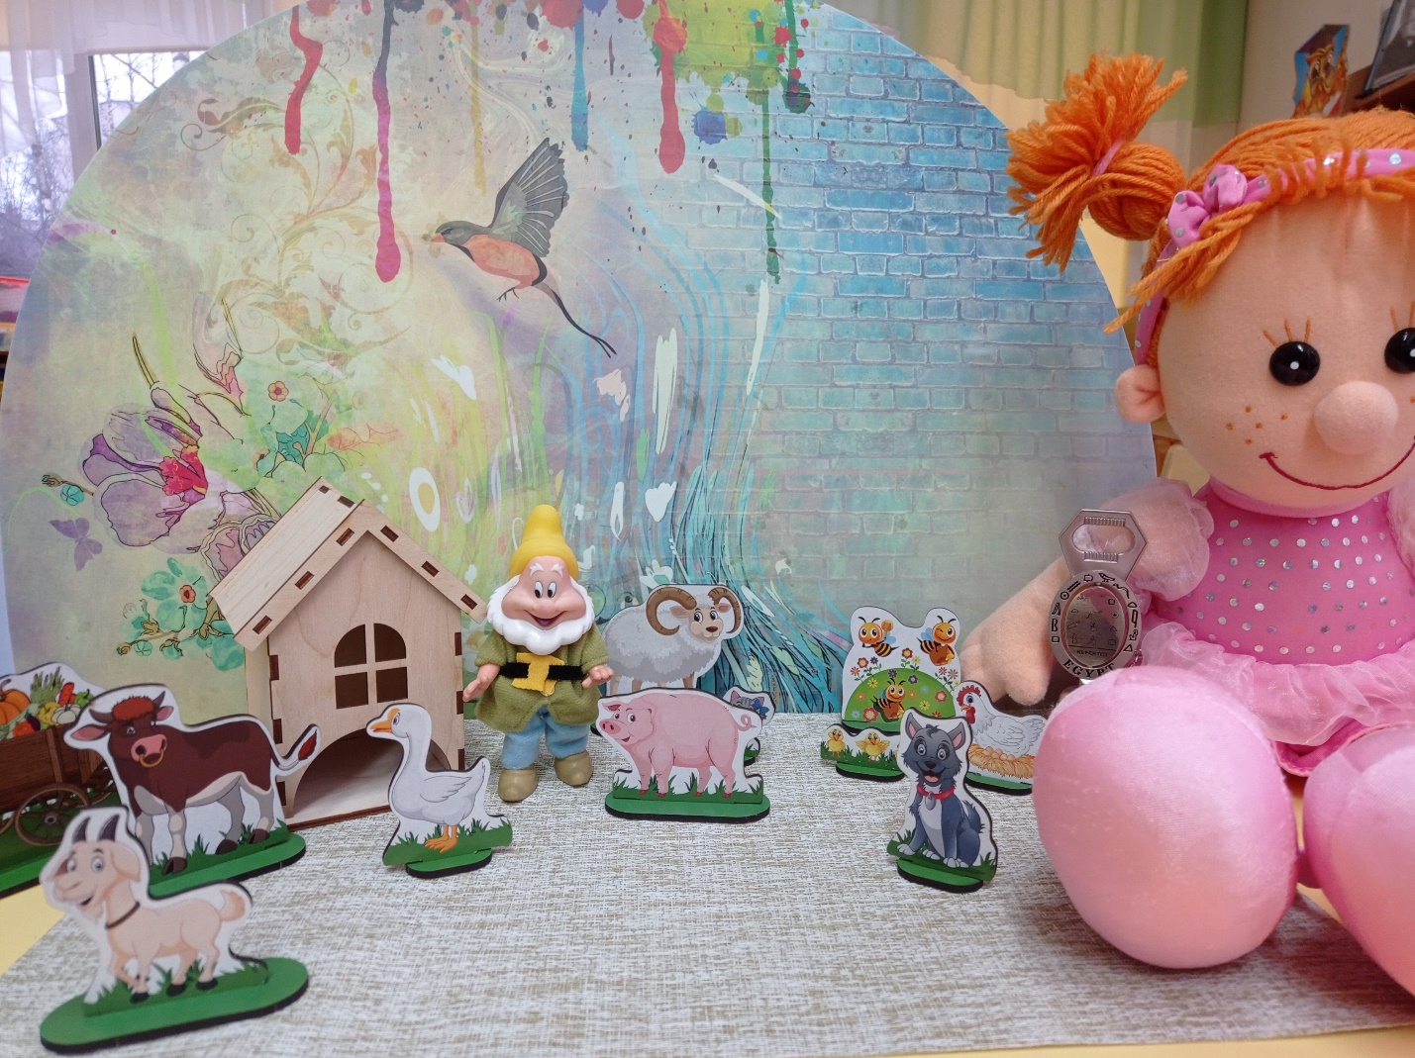

На опушке леса в своем маленьком домике жил гном. Он был старым и очень одиноким. Решил как-то гном пригласить в гости друзей и попросил помочь ему «девочку Марусю».
В первый день гном пригласил тех, кто говорит: «Му», «Хрю», «Ррр». Гости с радостью пришли к гному. Первым пришел гость, который говорит «Хрю», потом тот, кто говорит «Му», а последним пришел тот, кто рычит «Ррр». Гном угощал своих друзей разными вкусностями и совсем не заметил, как пришло время расставаться и опять загрустил. Решил гном снова попросить Марусю пригласить к нему его друзей.
Во второй день он пригласил: большого белого гуся, барашка и козочку. Гном очень хотел спеть с ними песенку и приготовил для этого колокольчик. Стали гости вместе с Марусей песни петь, а гном им на колокольчике играл, то громче, то тише. Получилась отличная песня! Гусь пел «Га-Га-Га», барашек «Бе», козочка «Ме». Развесились гости и решили спеть еще раз, гном попросил Марусю внимательно следить за тем, как гости поют песню: если поют неправильно, то сразу хлопать в ладоши. Гусь запел «Га-Га-Га-Да-Да-Да»! Барашек «Бе-Бе-Бе-Бу-Бу-Бу»! Козочка «Ме-Ме-Ме-Ма-Ма-Ма»! Рассмешили гнома его друзья и он не заметил, как день подошел к концу, и снова загрустил. Попросил Марусю пригласить к нему еще раз друзей.
На третий день гном позвал кошку, собачку Жучку и курочку с цыплятами. В этот день гном решил с гостями поиграть в прятки. Гости спрятались, а гном с Марусей стали их искать. Искали-искали, но так и не смогли найти. Решили позвать их. Позвали кошку кис-кис-кис, а кошечка им отвечает «мяу-мяу». Услышали гном с Марусей, где кошечка мяукает и нашли ее. Тут курочка разволновалась, стала своих цыплят сама звать: «ко-ко-ко» (цып-цып-цып), а цыплята ей в ответ «пи-пи-пи». Вот и нашлись! Собака Жучка спряталась лучше всех – никак ее найти не получалось. Все ее искали, даже курочка с цыплятами помогали! Тут на помощь прилетели пчелы, зажужжали «ЖЖЖЖЖ» и нашли Жучку. Хороший был день! Под вечер все устали и пошли пить чай, а пчелы угостили гнома и его гостей вкусным медом: «Кушайте пожалуйста»!
Конец.

